Eerste planning

Thomas van der Molen

S2-DB05

Ik heb mijn eerste planning gemaakt in Trello (zie figuur 1), dit zal ik tijdens het gehele project blijven gebruiken om mijn progressie en volgende stappen bij te houden. Op Trello heb ik momenteel de grote belangrijke onderdelen gezet en deze verdeeld over de sprints, verder heb ik sprint 1 wel uitgewerkt om een beter beeld te krijgen van wat er momenteel gedaan moet worden.

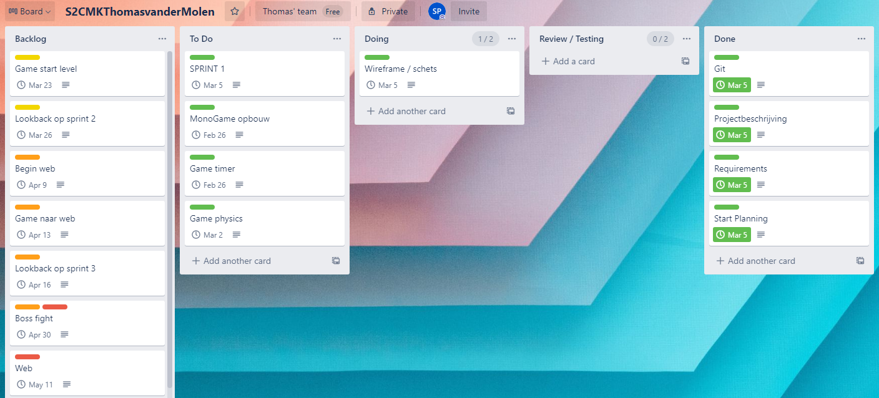In de toekomst zal aan het einde van iedere sprint samen met het lookback moment de aankomende sprint verder worden uitgewerkt net zoals nu voor sprint 1 is gedaan.

Figuur Trello